Проиндексирован размер пособий, соцвыплат и компенсаций
Обращаем внимание на Постановление Правительства РФ от 23.01.2024 N 46.

 | ИЗ ДОКУМЕНТА ВЫ УЗНАЕТЕ  С 01.02.2024 установлен коэффициент индексации 1,074 для ряда выплат, пособий и компенсаций. Вырастут, например:  - максимальный размер единовременной и ежемесячной выплат при травме на производстве;  - соцвыплаты чернобыльцам;  - пособия гражданам с детьми. Так, единовременное пособие при рождении ребенка составит 24,6 тыс. руб.;  - ежемесячная выплата инвалидам;  - материнский капитал. На первого ребенка он вырастет с 586,9 тыс. до 630,4 тыс. руб., а на второго и последующих детей (если не получали на первого ребенка) – с 775,6 тыс. до почти 834 тыс. руб. Если семья уже потратила часть средств капитала, проиндексируют его остаток.
 | КАК НАЙТИ ДОКУМЕНТ В КОНСУЛЬТАНТПЛЮС  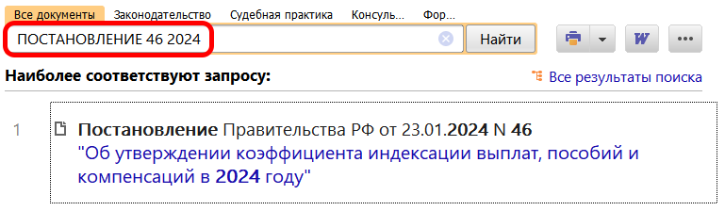
 | ДОПОЛНИТЕЛЬНАЯ ИНФОРМАЦИЯ  Какие сведения необходимо подать, чтобы работник получил пособие при рождении ребёнка, можно узнать в Готовом решении: Как выплачивается единовременное пособие при рождении ребенка (КонсультантПлюс, 2024).
 | 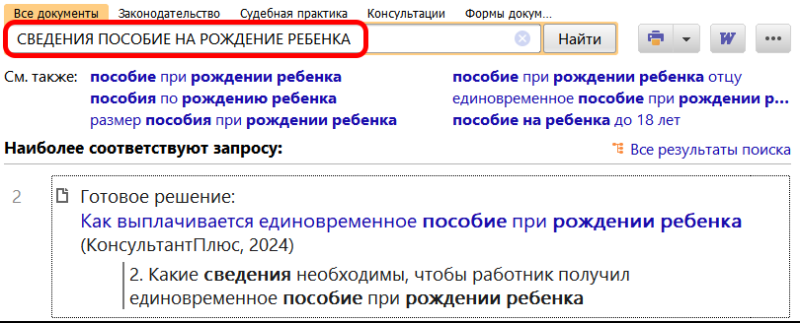
1

